健康経営®を応援します！
健康企業応援プログラム登録企業募集

※「健康経営®」はNPO法人健康経営研究会の登録商標です。

従業員の健康が企業の経営にも効果をもたらすという「健康経営® 」という考え方が広がっています。従業員に健康で長く働いてもらうために、経営者・人事担当者の皆さん、「健康経営® 」について考えてみませんか？
豊岡市内の企業（営業所）の皆さんの取り組みを、保健師・管理栄養士・歯科衛生士が応援します！

健康経営に取り組むと、こんなメリットがあります！
健康の保持増進
業務効率・
生産性の向上
医療費減少
健康保険料抑制

健康企業応援プログラム支援内容
登録無料！

★健康講話の実施
健診結果の見方や、生活習慣改善のポイ
ントなどを、保健師・管理栄養士・歯科
衛生士がお話します。

★定期的に健康情報をメール配信
市から届いた健康情報を事業所内に掲
示したり、メール配信したりして、従業
員に周知するだけ！

《健康情報の一例》

・効果的な運動方法
・こころの健康づくり
・お口の健康 など

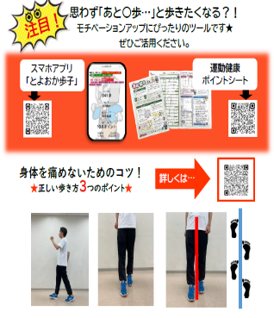
★体組成測定の実施
事業所内で、筋肉率や体年齢等を測定します。ご本人への結果返却とともに、ご希望に応じて健康相談も実施します。

健康情報イメージ→

登録申込書を豊岡市健康増進課まで、Faxもしくはメールでお届けください。
【申込み・問い合わせ先】豊岡市健康増進課 健康増進係（担当：小林・小操・松本）
Tel：24-7034 Fax：24-9605 Mail：kenkou@city.toyooka.lg.jp
2026年４月作成
健康経営優良法人認定を検討される際にも、ぜひご活用ください！！

